 | ΕΘΝΙΚΟ ΜΕΤΣΟΒΙΟ ΠΟΛΥΤΕΧΝΕΙΟ  ΣΧΟΛΗ ΗΛΕΚΤΡΟΛΟΓΩΝ ΜΗΧΑΝΙΚΩΝ & ΜΗΧΑΝΙΚΩΝ ΥΠΟΛΟΓΙΣΤΩΝ  Τομέας Επικοινωνιών, Ηλεκτρονικής & Συστημάτων Πληροφορικής  Εργαστήριο Διαχείρισης και Βέλτιστου Σχεδιασμού Δικτύων - NETMODE  Ηρώων Πολυτεχνείου 9, Ζωγράφου, 157 80 Αθήνα, Τηλ: 210-772.1448, Fax: 210-772.1452  e-mail: maglaris@netmode.ntua.gr, URL: http://www.netmode.ntua.gr

Εξέταση στο Μάθημα:
"ΔΙΑΧΕΙΡΙΣΗ ΔΙΚΤΥΩΝ - ΕΥΦΥΗ ΔΙΚΤΥΑ"
(9ο Εξάμηνο)
Διδάσκων: Β. Μάγκλαρης
24.03.2014
Παρακαλώ απαντήστε σε όλες τις ερωτήσεις. Διάρκεια 2 ώρες.
Ανοικτά Βιβλία & Σημειώσεις. ΚΑΛΗ ΕΠΙΤΥΧΙΑ!
Οι βαθμοί θα ανακοινωθούν στο URL: http://www.netmode.ntua.gr
ΘΕΜΑ 1 (3,5 μονάδες)
Δίνεται το παρακάτω εταιρικό δίκτυο, αποτελούμενο από τρία διασυνδεόμενα υποδίκτυα:
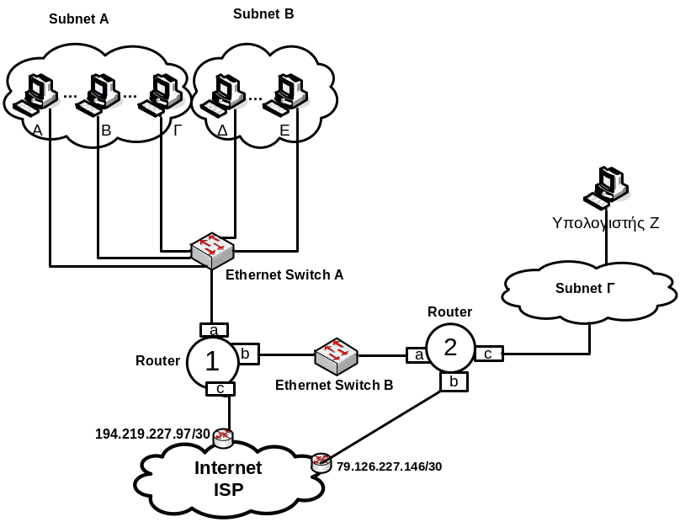
Τα υποδίκτυα (subnets) Α και Β συνδέονται πάνω στον ίδιο μεταγωγέα (Ethernet Switch) Α σε δύο διαφορετικά VLAN, ένα για κάθε υποδίκτυο. Η διαχειριστική IP του μεταγωγέα Α είναι 10.0.1.151 και του Β είναι 10.0.4.11. Τα υποδίκτυα Α και Β έχουν πρόσβαση στο Internet μέσω του δρομολογητή (Router) 1 και του δρομολογητή του ISP με IP 194.219.227.97/30. Tο υποδίκτυο Γ έχει πρόσβαση στο Internet μέσω του δρομολογητή 2 και του δρομολογητή του ISP με IP 79.126.227.146/30. Η κίνηση ανάμεσα στα τρία υποδίκτυα γίνεται χωρίς τη μεσολάβηση του ISP.

Α. Ζητείται να προσδιοριστούν τα παρακάτω 4 υποδίκτυα (subnets) με την μέγιστη οικονομία διευθύνσεων:
- Το υποδίκτυο Α που περιλαμβάνει 29 υπολογιστές. Ο υπολογιστής Α έχει IP 10.0.1.150
- Το υποδίκτυο Β που περιλαμβάνει 5 υπολογιστές. Ο υπολογιστής Δ έχει IP 10.0.2.35
- Το υποδίκτυο Γ που περιλαμβάνει 12 υπολογιστές. Ο υπολογιστής Ζ έχει IP 10.0.3.226
- Το υποδίκτυο που ορίζεται από τον μεταγωγέα Β και τα αντίστοιχα interfaces των δρομολογητών 1 και 2.

Β. Αποδώστε IP διευθύνσεις στα interfaces 1a, 1b, 1c, 2a, 2b, 2c των δρομολογητών 1 και 2 και περιγράψτε τους πίνακες δρομολόγησης του δρομολογητή 1 και των υπολογιστών B και E για όλα τα υποδίκτυα και το Internet στη μορφή:
Destination | Netmask | Gateway

Γ. Δείξτε τα αποτελέσματα από την εκτέλεση των εντολών traceroute από (i) τον υπολογιστή B και από (ii) τον υπολογιστή Z προς τον κόμβο www.facebook.com (31.13.81.33), καθώς και από (iii) τον υπολογιστή Α προς τον υπολογιστή Δ. Οι διευθύνσεις IP στις απαντήσεις δεν θα αφορούν hops στο εσωτερικό του ISP και το γενικότερο Internet.
Δ. Θα μπορούσε να οριστεί εναλλακτική διαδρομή προς το Internet στον δρομολογητή 1, ώστε σε περίπτωση απώλειας σύνδεσης με τον δρομολογητή του ISP (IP 194.219.227.97/30) να μπορούν να εξυπηρετηθούν τα υποδίκτυα A και Β; Ποιο θα έπρεπε να είναι το metric για αυτή την διαδρομή; Περιγράψτε τους πίνακες δρομολόγησης του δρομολογητή 1 και 2.
ΘΕΜΑ 2 (1 μονάδα)
Ορίσατε τα απαραίτητα αντικείμενα (objects) της SNMP MIB ενός Tablet PC.

Γενικές πληροφορίες
- Κατάσταση λειτουργίας (On/Off)
- Χρόνος λειτουργίας
- Τρέχουσα διαθέσιμη μνήμη
- Πλήθος notifications (π.χ. προγραμματισμένες συναντήσεις σε εφαρμογή calendar) που έχουν ενεργοποιηθεί από την αρχή λειτουργίας της συσκευής

Πίνακα Notifications

Ημερομηνία και Ώρα

Περιγραφή notification
Η περιγραφή των αντικειμένων πρέπει να ακολουθεί την ακόλουθη μορφή (όχι πλήρη περιγραφή ASN.1):
...
xObject
SYNTAX DisplayString
DESCRIPTION “Το αντικείμενο αυτό περιγράφει....”
:: = {θέση στο δένδρο της ORGANIZER-MIB}
Θεωρήστε ότι η ζητούμενη ΜΙΒ έχει ρίζα τη “TABLET-MIB”

ΘΕΜΑ 3 (2,5 μονάδες)
Ο υπολογιστής matrix.netmode.ece.ntua.gr (147.102.13.60) ανταλλάσσει τα εξής πακέτα:
1 | Header 1: Source: 00:02:3f:36:0c:3a, Destination: 00:02:b3:95:bd:24, Type: IP  Header 2: Source: 147.102.13.60, Destination: 147.102.13.10, Protocol: UDP  Header 3: Source port: 1058, Destination port: 53 (dns)  Header 4: Queries: maria.netmode.ece.ntua.gr, type A, class inet
2 | Header 1: Source: 00:02:b3:95:bd:24, Destination: 00:02:3f:36:0c:3a, Type: IP  Header 2: Source: 147.102.13.10, Destination: 147.102.13.60, Protocol: UDP  Header 3: Source port: 53 (dns), Destination port: 1058  Header 4: Answers: maria.netmode.ece.ntua.gr type A, class inet, addr 147.102.13.19
3 | Header 1: Source: 00:02:3f:36:0c:3a, Destination: ff:ff:ff:ff:ff:ff, Type: ARP  Header 2: Protocol Type: IP, Sender MAC address: 00:02:3f:36:0c:3a, Sender IP address: 147.102.13.60, Target MAC address: 00:00:00:00:00:00, Target IP address: 147.102.13.19
4 | Header 1: Source: 08:00:20:b0:c4:d7, Destination: 00:02:3f:36:0c:3a, Type: ARP  Header 2: Protocol Type: IP, Sender MAC address: 08:00:20:b0:c4:d7, Sender IP address: 147.102.13.19, Target MAC address: 00:02:3f:36:0c:3a, Target IP address: 147.102.13.60
5 | Header 1: Source: 00:02:3f:36:0c:3a, Destination: 08:00:20:b0:c4:d7, Type: IP  Header 2: Source: 147.102.13.60, Destination: 147.102.13.19, Protocol: ICMP  Header 3: Type: 8 (echo-request), Code: 0, Identifier: 0x0200, Sequence Number:13312
6 | Header 1: Source: 08:00:20:b0:c4:d7, Destination: 00:02:3f:36:0c:3a, Type: IP  Header 2: Source: 147.102.13.19, Destination: 147.102.13.60, Protocol: ICMP  Header 3: Type: 0 (echo-reply), Code: 0, Identifier: 0x0200, Sequence Number:13312

α. Ομαδοποιήστε τα παραπάνω πακέτα σε ζεύγη ερώτησης – απάντησης ανάλογα με το πρωτόκολλο. Ποια πληροφορία ζητείται σε κάθε περίπτωση και μέσω ποιών πρωτοκόλλων; Ποιες είναι οι απαντήσεις σε κάθε περίπτωση;
β. Αν η παραπάνω ανταλλαγή πακέτων προκύπτει από την εκτέλεση μιας και μόνο εντολής στον υπολογιστή 147.102.13.60, ποια πιστεύετε ότι είναι αυτή και ποια ακριβώς πληροφορία μας έδωσε;
γ. Κάτω από ποιες προϋποθέσεις τα πακέτα 1 και 2 θα μπορούσαν να λείπουν;
δ. Κάτω από ποιες προϋποθέσεις τα πακέτα 3 και 4 θα μπορούσαν να λείπουν;
ε. Αν ο υπολογιστής matrix.netmode.ece.ntua.gr ήταν συνδεδεμένος σε μεταγωγέα συμβατό με το πρωτόκολλο OpenFlow ποιοι από τους παραπάνω headers των πακέτων 1 και 2 θα μπορούσαν να αποτελούν κριτήριο για την προώθηση των πακέτων σε κάποια διεπαφή;

